การรายงานผลการดำเนินการ
ตามมาตรการยกระดับคุณธรรมและความโปร่งใสภายในหน่วยงาน
ของสถานีตำรวจภูธรหนองสูง
ประจำปีงบประมาณ พ.ศ. ๒๕๖๙
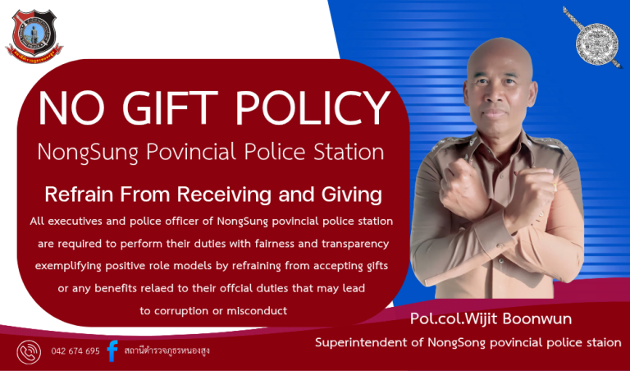
การรายงานผลการดำเนินการมาตรการยกระดับคุณธรรมและความโปร่งใสภายใน
หน่วยงานของสถานีตำรวจภูธรหนองสูง
ประจำปีงบประมาณ พ.ศ. ๒๕๖๙
**************
ตามที่สำนักงานคณะกรรมการป้องกันและปราบปรามการทุจริตแห่งชาติได้ร่วมกับสำนักงาน
ตำรวจแห่งชาติในการขยายการประเมินคุณธรรมและความโปร่งใสในการดำเนินงานของหน่วยงาน
ภาครัฐ (Integrity and Transparency Assessment: ITA) ลงสู่ “สถานีตำรวจทั่วประเทศ” ในปีงบประมาณ พ.ศ. ๒๕๖๙ ในฐานะหน่วยงานในสังกัดตำรวจภูธรจังหวัดมุกดาหาร ตำรวจภูธรภาค๔ และสำนักงานตำรวจแห่งชาติ ซึ่งมีภารกิจในการบริการประชาชนในเขตพื้นที่ เพื่อสะท้อน ให้เห็นถึงบทบาทและความสำคัญของการบริหารราชการของสถานีตำรวจ และเกิดกลไก การมีส่วนร่วมและการป้องกันการทุจริตในการบริหารราชการ จึงมีความจำเป็น อย่างยิ่ง ที่จะต้องมีการพัฒนาระบบการบริหารราชการ การให้บริการ ให้มีคุณธรรมและความโปร่งใส
สถานีตำรวจภูธรหนองสูง ได้ดำเนินการเตรียมความพร้อม รับการประเมินคุณธรรม และความโปร่งใส ในการดำเนินงานของหน่วยงานภาครัฐ (Integrity and Transparency Assessment: ITA) ของสถานีตำรวจ ประจำปีงบประมาณ พ.ศ. ๒๕๖๙ รายละเอียดดังนี้

๑.ภาพกิจกรรมการศึกษาและวิเคราะห์กรอบการประเมินประเด็นที่ต้องดำเนินการและประเด็นที่ต้อง
ปรับปรุงและพัฒนา ในปีงบประมาณ พ.ศ.๒๕๖๙ และกำหนดผู้รับผิดชอบ
เมื่อวันที่ ๑๐ มีนาคม ๒๕๖๙ เวลา ๐๙.๓๐ น. พ.ต.อ.วิจิตร บุญวรรณ ผกก.สภ.หนองสูง ได้ดำเนินการประชุมขับเคลื่อนการประเมินคุณธรรมและความโปร่งใสในการดำเนินงานของหน่วย
งานภาครัฐ (Integrity and Transparency Assessment: ITA) ของสถานีตำรวจ ณ ห้องประชุม ศปก.สภ.หนองสูง โดยมีหัวข้อการประชุมดังนี้
๑. ชี้แจงและให้ข้อมูลเกี่ยวกับการประเมินแก่เจ้าหน้าที่ตำรวจในหน่วยงานโดยให้งาน อำนวยการจัดเตรียมข้อมูลเพื่อขับเคลื่อนการประเมินคุณธรรมและความโปร่งใสในการดำเนินงานของหน่วยงานภาครัฐ (ITA) เพื่อเตรียมความ พร้อมและยกระดับมาตรฐานการ ปฏิบัติงาน ของ หน่วยงาน ให้มีประสิทธิภาพ โปร่งใส และตรวจสอบได้พร้อมมอบหมาย ผู้รับผิดชอบ การเผยแพร่ ข้อมูล สาธารณะ (OIT) ปีงบประมาณ พ.ศ.๒๕๖๙
๒.ร่วมศึกษาและวิเคราะห์ กรอบการประเมินประเด็นที่ต้องดำเนินการ และประเด็น ที่ต้องปรับปรุงและพัฒนาในปีงบประมาณ พ.ศ.๒๕๖๙ และกำหนดผู้รับผิดชอบ
๓.มอบนโยบายด้านการต่อต้านการทุจริตและประพฤติมิชอบแก่ข้าราชการตำรวจทุกนาย รวมถึงนโยบายการต่อต้านการรับสินบน (Anti-Bribery Policy) ปีงบประมาณ พ.ศ.๒๕๖๙ ให้ยึดถือ เป็นแนวทางในการปฏิบัติหน้าที่ โดยเน้นความซื่อสัตย์สุจริต ความโปร่งใส และการ ให้บริการ ประชาชนอย่างเป็นธรรม เพื่อสร้างความเชื่อมั่นและศรัทธาแก่ประชาชนในพื้นที่ พร้อมภาพถ่าย
ทั้งนี้ การดำเนินกิจกรรมดังกล่าวถือเป็นส่วนหนึ่งของการพัฒนามาตรฐานองค์กร และการส่งเสริมภาพลักษณ์ที่ดีของสำนักงานตำรวจแห่งชาติ ในการมุ่งสู่การเป็นหน่วยงานที่มีคุณธรรม โปร่งใส และตอบสนองต่อความต้องการของประชาชนอย่างแท้จริง
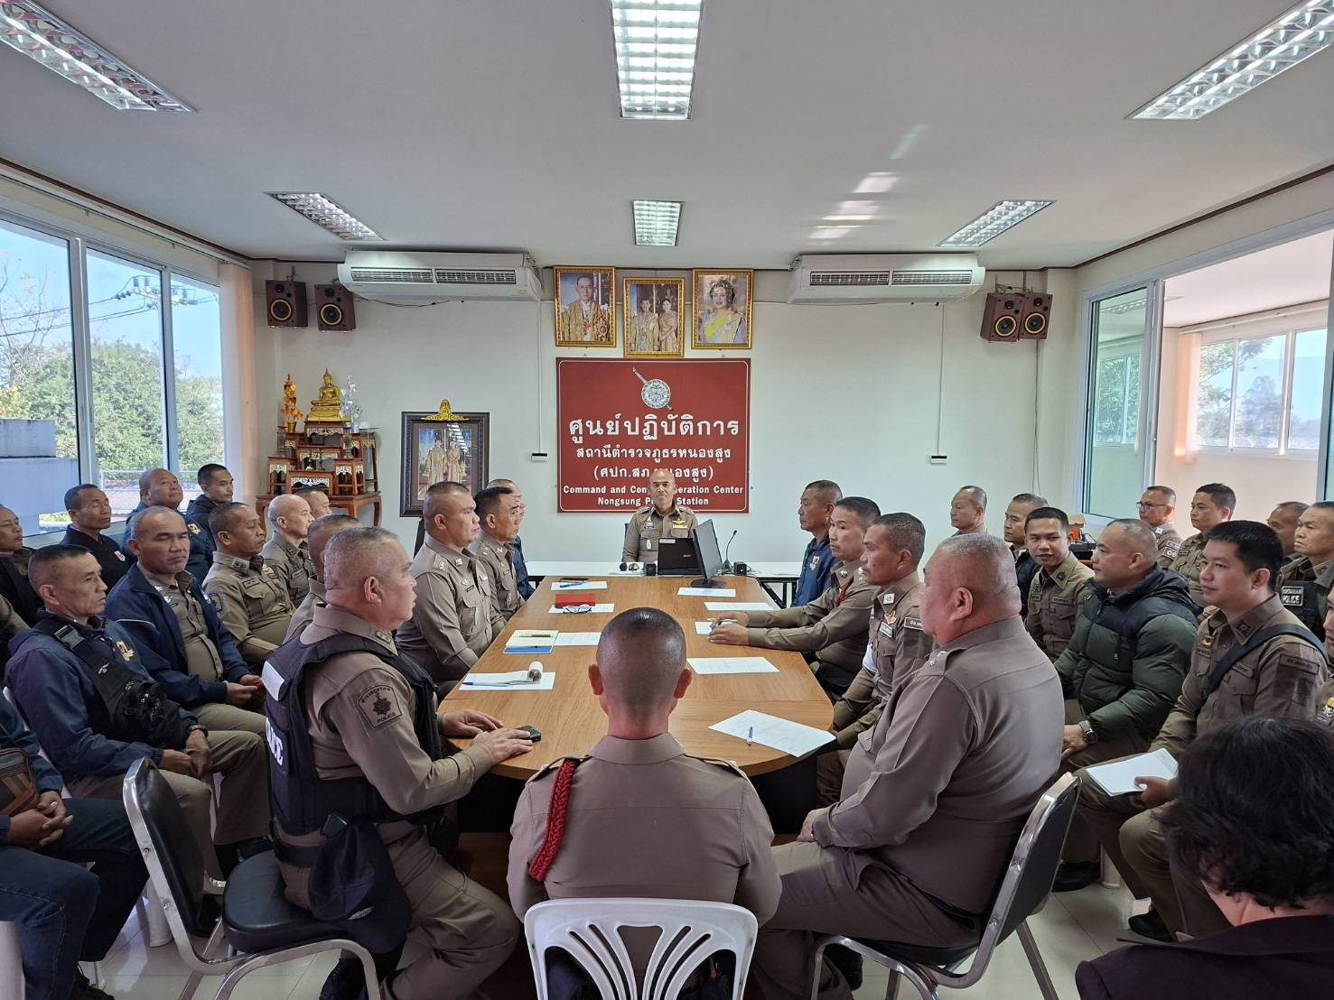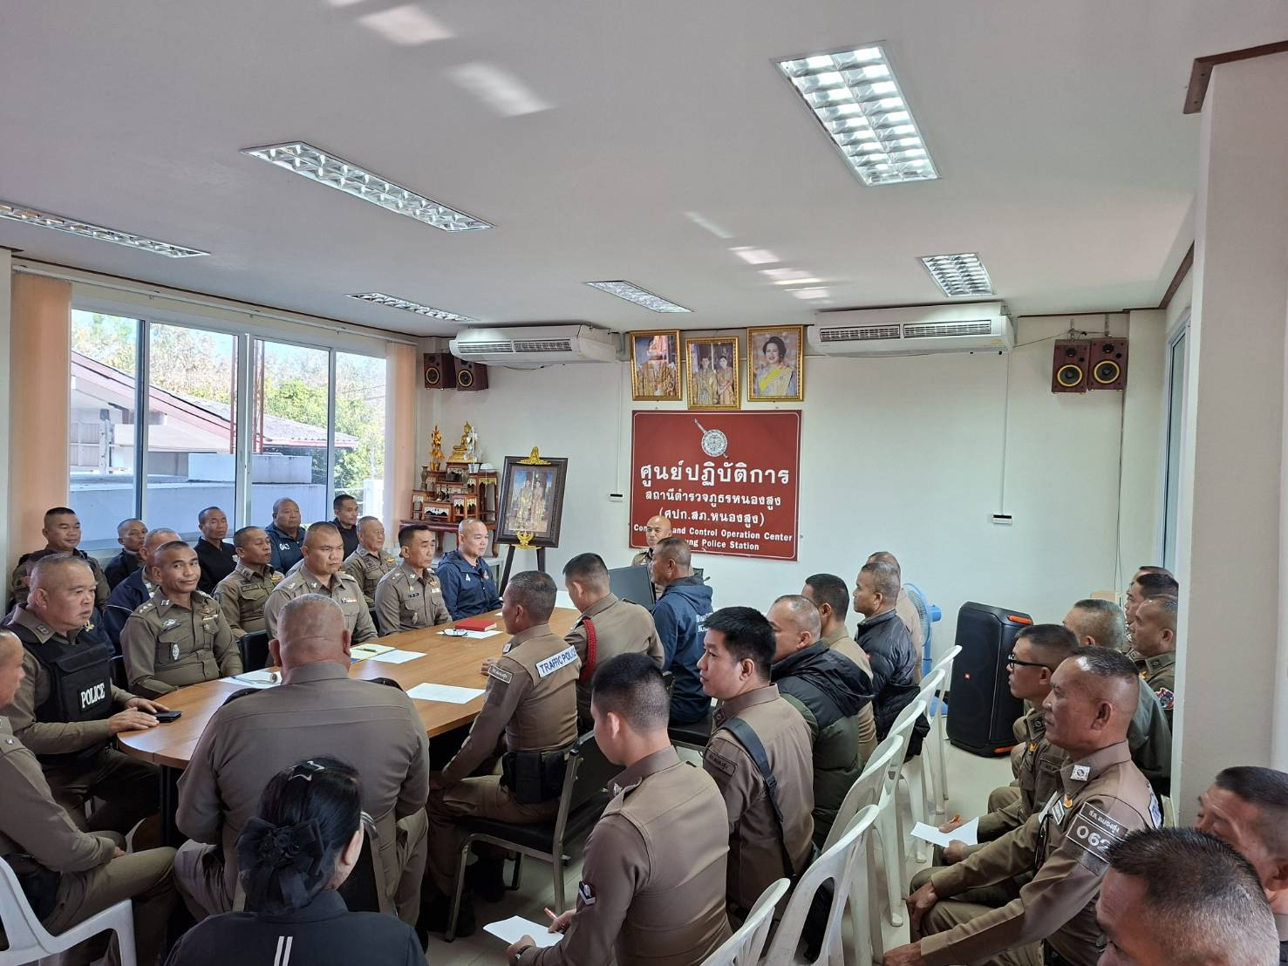
ตารางการศึกษาและวิเคราะห์ กรอบการประเมินประเด็นที่ต้องดำเนินการและประเด็นที่ต้องปรับปรุงและพัฒนาในปีงบประมาณ พ.ศ.๒๕๖๙ และกำหนดผู้รับผิดชอบ
ตัวชี้วัดการประเมิน ITA | ประเด็นที่ต้องปรับปรุง/ยกระดับการพัฒนา | ผู้รับผิดชอบ
แบบวัดการรับรู้ของผู้มีส่วนได้ส่วนเสียภายใน
๑.การปฏิบัติหน้าที่ | -มาตรฐานการปฏิบัติหน้าที่ ด้วยความเต็มใจ โดยไม่หวังผลตอบแทน มีความเป็นมิตร ไม่เลือกปฏิบัติ เป็นไปตามกรอบระยะเวลาที่กำหนด  -ปฏิบัติต่ออย่างเหมาะสมต่อผู้ถูกกล่าวหาหรือผู้ต้องหาโดยปราศจากการข่มขู่หรือทำร้าย  ร่างกาย  -มีการช่วยเหลือและอำนวยความสะดวกแก่ผู้รับบริการทั่วไปและปกป้องคุ้มครอง สวัสดิภาพ ทั้งด้านร่างกาย จิตใจ และสุขภาพของเด็กและสตรี ทั้งยังมีการสื่อสารที่ชัดเจนเข้าใจง่าย ทำให้การบริการประชาชนสะดวกและรวดเร็ว | -ผกก.สภ.หนองสูง  -รอง ผกก.สภ.หนองสูง  -เจ้าหน้าที่  ตำรวจทุกนาย
๒.การใช้จ่ายงบประมาณ  และการจัดซื้อจัดจ้าง | -งบประมาณที่ได้รับจัดสรรและแผนการใช้จ่ายงบประมาณของหน่วย การจัดซื้อจัดจ้าง การจัดหาพัสดุ และการตรวจรับพัสดุ มีการเปิดเผย โปร่งใส ตรวจสอบได้ ปราศจากการเอื้อประโยชน์ให้ผู้ประกอบการรายใดรายหนึ่ง  -การใช้จ่ายงบประมาณของหน่วยที่มีกระบวนการและการมอบหมายผู้รับผิดชอบที่  ชัดเจน | -ผกก.สภ.หนองสูง  -รอง ผกก.สภ.หนองสูง  -เจ้าหน้าที่  ตำรวจทุกนาย
๓.การใช้อำนาจ | -การไม่เลือกปฏิบัติ มีความเป็นธรรม  - ใช้อำนาจและตำแหน่งหน้าที่ในเชิงลบเพื่อแสวงหาผลประโยชน์ส่วนตน  - การใช้อำนาจของผู้บังคับบัญชาตามสายงานหรือข้ามสายงานในการสั่งการให้ทำ  ธุระส่วนตัวและสั่งการให้ทำในสิ่งที่ผิดระเบียบหรือกฎหมาย  - ระบบการบริหารกำลัง พลของหน่วยงานที่มี การประเมินผลบุคลากร และการให้คุณ ให้โทษที่ชัดเจน ซึ่งนำไปสู่การปฏิบัติได้จริง และเป็นที่ยอมรับของบุคลากร และมี การ เสนอเลื่อนขั้นเงินเดือนหรือค่าตอบแทนด้วยความชอบธรรม โดยปราศจากการ เอื้อประโยชน์ให้กลุ่มหรือพวกพ้องได้รับประโยชน์หรือความดีความชอบเป็นพิเศษ | -ผกก.สภ.หนองสูง  -รอง ผกก.สภ.หนองสูง  -เจ้าหน้าที่  ตำรวจทุกนาย
๔.การใช้ทรัพย์สินของ  ราชการ | -ผู้บริหารและเจ้าหน้าที่ตำรวจ ในสถานีตำรวจมีการนำรถหรือทรัพย์สินที่เป็นของราชการหรือของกลางในคดีไปใช้ เพื่อประโยชน์ของตนเองหรือพวกพ้อง  - การวางระบบของสถานีตำรวจในการจัดเก็บรักษาเงินหรือทรัพย์สินของกลางในคดี เพื่อปกป้องมิให้ถูกสับเปลี่ยนหรือการไม่นำเข้าระบบ  -การจัดเก็บทรัพย์สินหรือสิ่งของที่ได้จากการรับบริจาค รวมถึงการ ขออนุญาต อย่าง ถูกต้องในกรณีที่ต้องมีการขอยืมหรือเบิกจ่ายทรัพย์สินของราชการไปใช้ปฏิบัติงาน | -ผกก.สภ.หนองสูง  -รอง ผกก.สภ.หนองสูง  -เจ้าหน้าที่ ตำรวจทุกนาย
๕.การแก้ไขปัญหาการทุจริต | -การเป็นตัวอย่างที่ดีของหัวหน้าสถานีตำรวจในการปฏิบัติงานด้วยความซื่อสัตย์ สุจริต มีคุณธรรม มีความโปร่งใส การดำเนินการทางวินัยและคดีความ ตาม กฎหมาย ของผู้บังคับบัญชาตามสายงานกับเจ้าหน้าที่ที่มีการใช้อำนาจในทางที่ผิด การมีนโยบาย กฎ ระเบียบ -มาตรการควบคุมเจ้าหน้าที่ตำรวจเพื่อลดโอกาสหรือป้องกันไม่ให้เกิดการทุจริต รวมถึงการกำชับ การจัดการเรื่องร้องเรียนการทุจริตและการมีแนวทางป้องกัน และปราบปรามการทุจริตของแต่ละสายงานที่ชัดเจน ตลอดจนความสำเร็จใน การยับยั้งการทุจริตของหน่วยงาน และแนวทางการปฏิบัติอย่างเป็นรูปธรรม | -ผกก.สภ.หนองสูง  -รอง ผกก.สภ.หนองสูง  -เจ้าหน้าที่ ตำรวจทุกนาย
แบบวัดการรับรู้ของผู้มีส่วนได้ส่วนเสียภายนอก
๖.ความสุจริตในการดำเนินงาน | -การดำเนินการเพื่อป้องกันการทุจริต ได้แก่ เจตจำนงสุจริตของผู้บริหาร การป้องกันและลดโอกาสการทุจริต ระบบการรักษาทรัพย์สินของราชการ  -จัดทำมาตรการภายในเพื่อป้องกันการทุจริต  -การเผยแพร่ข้อมูลผลการดำเนินงานผ่านเว็บไซต์หรือสื่อสังคมออนไลน์รวมถึง การมีช่องทางในการร้องเรียน การทุจริตต่อการปฏิบัติงานของเจ้าหน้าที่ และช่องทางการรับฟังคำติชมหรือความคิดเห็นเกี่ยวกับการดำเนินงานหรือให้บริการผ่านช่องทางออนไลน์หรือช่องทางอื่นๆ | -ผกก.สภ.หนองสูง  -รอง ผกก.สภ.หนองสูง  -เจ้าหน้าที่ ตำรวจทุกนาย
แบบตรวจการเปิดเผยข้อมูลสาธารณะ
๗.ความเสี่ยงในการติดต่อหรือรับบริการ | -การเผยแพร่คู่มือประชาชนในการขอรับบริการที่เข้าถึงง่าย การเผยแพร่ข้อมูล เอกสาร หลักฐาน ที่ต้องจัดเตรียมในการขอรับบริการต่างๆ ที่มีความชัดเจน มีการสื่อสารภาพลักษณ์องค์กรที่ทันสมัย และโปร่งใส  -การปรับปรุงการให้บริการประชาชน การลดขั้นตอนการขอรับบริการจากเดิม โดยการนำเทคโนโลยีต่างๆ มาใช้ในการดำเนินงานตามภารกิจของสถานีตำรวจ  -การเปิดโอกาสให้ผู้รับบริการผู้มาติดต่อราชการ หรือผู้มีส่วนได้ส่วนเสีย เข้าไป มีส่วนร่วมในการพัฒนาการดำเนินงาน หรือการให้บริการที่ดีขึ้น ตลอดจนการ ปรับปรุงการดำเนินงานให้มีความโปร่งใสมากยิ่งขึ้น | -ผกก.สภ.หนองสูง  -รอง ผกก.สภ.หนองสูง  -เจ้าหน้าที่ ตำรวจทุกนาย
๘.การเปิดเผยข้อมูล | -การเผยแพร่ข้อมูลผลการดำเนินงานผ่านเว็บไซต์หรือสื่อสังคมออนไลน์ ให้สาธารณชนได้รับทราบ  -การเผยแพร่ข้อมูลในประเด็นข้างต้นแสดงถึงความโปร่งใสในการบริหารงาน และการดำเนินงานของสถานีตำรวจ | พ.ต.ท.สวาท ศรีแนน  สว.อก.สภ.หนองสูง  ด.ต.สุรชัย  วังคะฮาต  ผู้นำข้อมูลลง  เว็บไซต์
๙.การป้องกันการทุจริต | -การเปิดโอกาสให้ผู้รับบริการ ผู้มาติดต่อ หรือผู้มีส่วนได้ส่วนเสียเข้าไปมีส่วนร่วม ในการพัฒนาการดำเนินงานหรือการให้บริการ  -การดำเนินการเพื่อป้องกันการทุจริต ได้แก่ ประกาศนโยบายต่อต้านการรับสินบน, นโยบายไม่รับของขวัญและของกำนัลทุกชนิด  -การจัดทำมาตรการภายในเพื่อป้องกันการทุจริต และเพื่อส่งเสริมคุณธรรมและ ความ โปร่งใสในสถานีตำรวจ  -การมีส่วนร่วมของหัวหน้าสถานีตำรวจ ในการป้องกันและลดโอกาสการทุจริต | พ.ต.ท.สวาท ศรีแนน  สว.อก.สภ.หนองสูง  ด.ต.สุรชัย  วังคะฮาต  ผู้นำข้อมูลลงเว็บไซต์

๒. ภาพกิจกรรม ที่แสดงถึงหัวหน้าหน่วยกำกับ ติดตามผลการประเมิน
เมื่อวันที่ ๓๐ มีนาคม ๒๕๖๙ เวลา ๑๐.๓๐ น. พ.ต.อ.วิจิตร บุญวรรณ ผกก.สภ.หนองสูง พร้อมคณะทำงานฯ ตามคำสั่ง สภ.หนองสูง ที่ ๖๓/๒๕๖๙ ลงวันที่ ๓๐ มีนาคม ๒๕๖๙ ได้ประชุมขับเคลื่อนการและติดตาม ผลการประเมินคุณธรรมและความโปร่งใสในการดำเนินงานของหน่วยงานภาครัฐ (Integrity and Transparency Assessment: ITA) ของสถานีตำรวจ
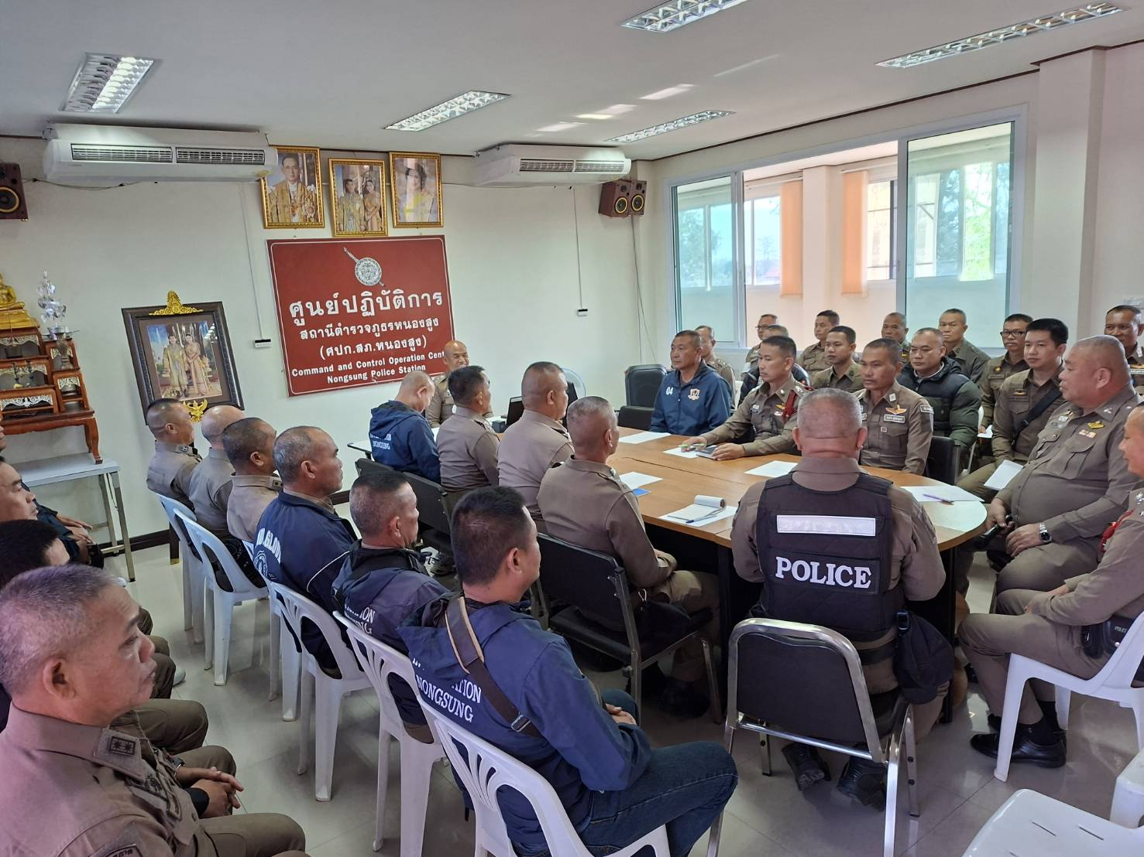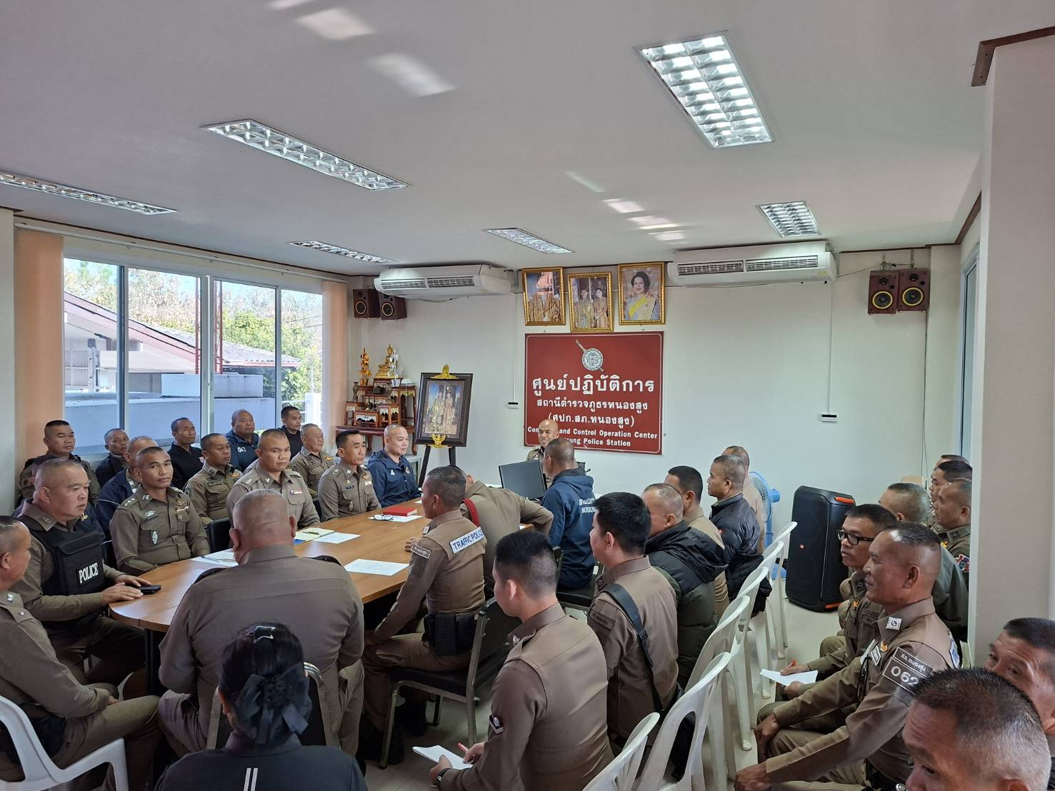
ซึ่งการประชุมดังกล่าว มีวัตถุประสงค์เพื่อชี้แจงและให้ข้อมูลเกี่ยวกับการประเมินแก่เจ้าหน้าที่ตำรวจในหน่วยงาน พร้อมแจ้งคำสั่ง แต่งตั้งคณะทำงานขับเคลื่อนการประเมินคุณธรรมและความโปร่งใสในการดำเนินงานของหน่วยงานภาครัฐ (Integrity and Transparency Assessment : ITA) กำหนดมอบหมายผู้รับผิดชอบเข้าใช้ระบบ ITAP พร้อมจัดทำ ข้อมูลสาธารณะ (OIT) ของสถานีตำรวจ และชี้แจงการให้ข้อมูลเกี่ยวกับการประเมินแก่เจ้าหน้าที่ตำรวจ พร้อมทั้ง ศึกษาและวิเคราะห์กรอบการประเมินประเด็นที่ต้องดำเนินการและประเด็นที่ต้องปรับปรุงและพัฒนา ในปีงบ ประมาณ พ.ศ.๒๕๖๙ และมอบหมายผู้รับผิดชอบการเผยแพร่ข้อมูลสาธารณะ (OIT) ของสถานีตำรวจ ประกอบด้วย ๓ ประเด็นสำคัญ ได้แก่
๑) แบบวัดการรับรู้ของผู้มีส่วนได้ส่วนเสียภายใน (Internal Integrity and Transparency Assessment : IIT)
๒) แบบวัดการรับรู้ของผู้มีส่วนได้ส่วนเสียภายนอก (External Integrity and Transparency Assessment : EIT)
๓) การเปิดเผยข้อมูลสาธารณะ (Open Data Integrity and Transparency Assessment : OIT)
- ให้จัดทำข้อมูลสาธารณะตามคู่มือการประเมินและแบบฟอร์มที่กำหนด พร้อมทั้งเปิดเผย ข้อมูล ลงใน เว็บไซต์ ของสถานีตำรวจ และศึกษาการเข้าใช้งานระบบ ITAP พร้อมบันทึกข้อมูลลงในระบบ และมอบหมาย ผู้รับผิดชอบการเผยแพร่ข้อมูลสาธารณะ (OIT)

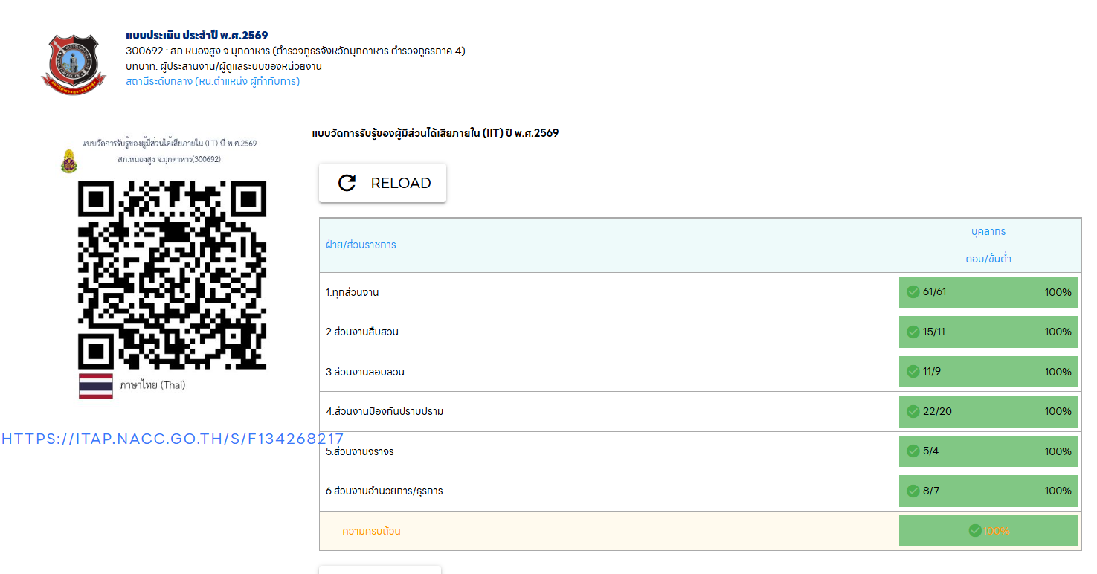

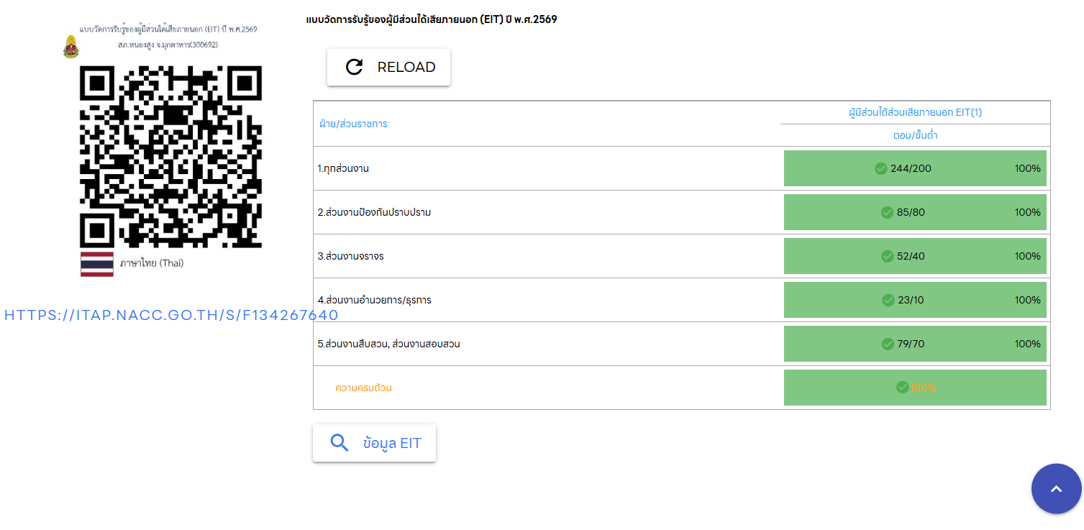

๓. ภาพกิจกรรมที่แสดงถึงการเตรียมความพร้อมการเผยแพร่ข้อมูล (OIT) ตามแบบตรวจการ เปิดเผย ข้อมูลสาธารณะ
เมื่อวันที่ ๓๐ มีนาคม ๒๕๖๙ เวลา ๑๐.๓๐ น. พ.ต.อ.วิจิตร บุญวรรณ ผกก.สภ.หนองสูง และเจ้าหน้าที่ ที่เกี่ยวข้อง ได้ร่วมเฝ้าฟังการประชุมชี้แจงเพื่อซักซ้อม ทำความเข้าใจ เพื่อดำเนินการเกี่ยวกับมาตรการ/กิจกรรม การประเมินคุณธรรมและความโปร่งใสในการดำเนินงานของหน่วยงานภาครัฐ (Integrity and Transparency Assessment : ITA) ของสถานีตำรวจภูธรหนองสูง ปีงบประมาณ พ.ศ.๒๕๖๙
และเมื่อวันที่ ๑๙ มิถุนายน ๒๕๖๙ เวลา ๐๙.๓๐.๐๐ น. ณ ห้องประชุมชั้น ๒ อาคาร สภ.หนองสูง
พ.ต.อ.วิจิตร บุญวรรณ ผกก.สภ.หนองสูง ได้เรียกประชุมชี้แจง หัวหน้างานทุกสายงานและข้าราชการตำรวจในสังกัด
สภ.หนองสูง เพื่อทำความเข้าใจและร่วมปฏิบัติตามมาตรการ/กิจกรรม การประเมินคุณธรรมและความโปร่งใส ในการดำเนินงานของหน่วยงานภาครัฐ (Integrity and Transparency Assessment: ITA) ของสถานีตำรวจภูธรหนองสูง ปีงบประมาณ พ.ศ. 2569
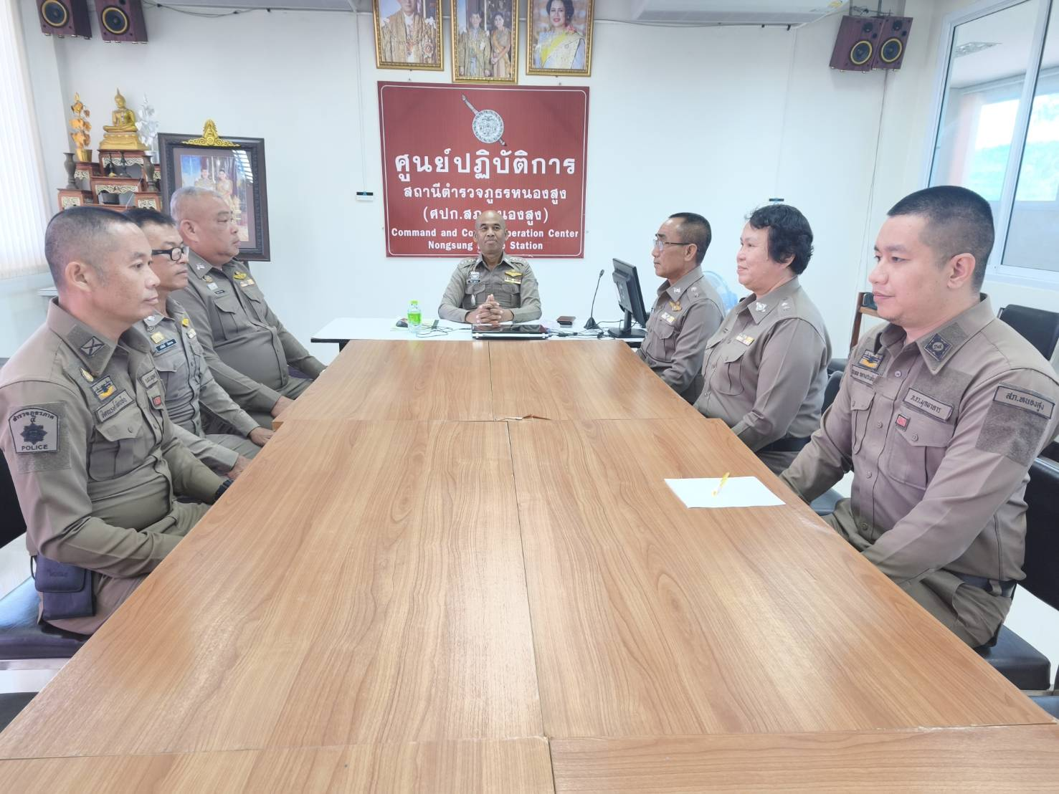 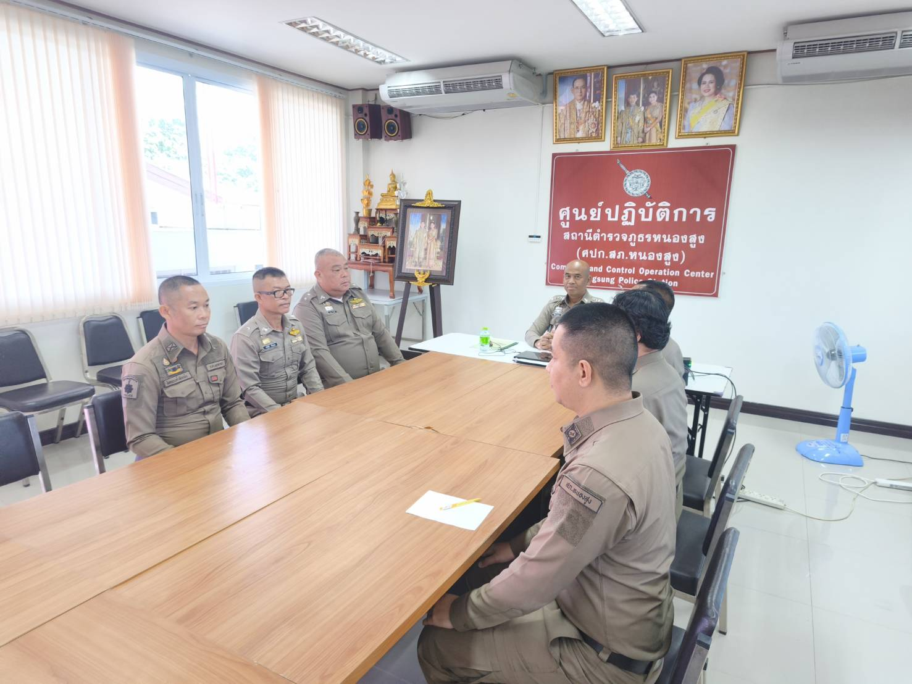เจ้าหน้าที่ตำรวจในสังกัดรับทราบ ในระหว่างดำเนินการตามมาตรการ/กิจกรรม ได้มีการติดตาม และรายงานผล รวมทั้งการเผยแพร่ข้อมูล OPEN DATA บนเว็บไซต์ของสถานีตำรวจภูธรหนองสูง และมีการประชุมเพื่อวางแผนในการทำงาน มีการกำกับติดตาม โดย ผู้กำกับการสถานีตำรวจภูธรหนองสูง
ตารางการเตรียมความพร้อมการเผยแพร่ข้อมูลสาธารณะ (OIT) ตามแบบตรวจการเปิดเผยข้อมูลสาธารณะ
ด้าน | ประเด็นที่ต้องยกระดับการพัฒนา/ดำเนินการ | ผู้รับผิดชอบ
ตัวชี้วัดที่ ๘
ตัวชี้วัดย่อยที่ ๘.๑ ข้อมูลพื้นฐาน
O๑ ข้อมูลผู้บริหาร | ข้อมูลผู้บริหาร  -แสดงรายนามของผู้บริหารสถานีตำรวจ ได้แก่ หัวหน้า สถานีตำรวจและหัวหน้า แต่ละสายงานที่เป็นปัจจุบัน ประกอบด้วยข้อมูลต่อไปนี้  - ยศ - ชื่อ - นามสกุล  - ตำแหน่ง  - รูปถ่าย  - ช่องทางการติดต่อ ต้องระบุเบอร์โทรศัพท์ที่สามารถติดต่อผู้บริหารได้โดยตรง  -ระบุ/เดือน/ปี จัดทำข้อมูล | ผู้ควบคุม  พ.ต.ท.สวาท ศรีแนน  ผู้จัดทำข้อมูล  ด.ต.สุรชัย วังคะฮาต  ผู้นำข้อมูลลงเว็บไซต์  ด.ต.สุรชัย วังคะฮาต
O๒ การประชาสัมพันธ์ข้อมูลข่าวสาร | การประชาสัมพันธ์  -ประชาสัมพันธ์ข้อมูลข่าวสารต่างๆ ในปีงบประมาณ พ.ศ.๒๕๖๙ เช่น ข้อมูลจราจร การดูแลความปลอดภัย ในชีวิตและทรัพย์สิน ฯลฯ  -เผยแพร่สื่อสังคมออนไลน์ของสถานีตำรวจ เช่น Facebook หรือ Line เป็นต้น  -ประชาสัมพันธ์ แบบวัด EIT ของหน่วยงานผ่าน Link หรือ QR Code ที่ download จากระบบ ITAP โดย ให้แสดงไว้บนหน้าแรกของเว็บไซต์หลักของหน่วยงานเท่านั้น | ผู้ควบคุม  พ.ต.ท.สวาท ศรีแนน  ผู้นำข้อมูลลงเว็บไซต์  ด.ต.สุรชัย วังคะฮาต  ผู้นำเข้าข้อมูลลง Facebook  ด.ตชิดณรงค์ เทียบชัย
ตัวชี้วัดย่อยที่ ๘.๒ การบริหารงาน
O๓ ผลการปฏิบัติงานของแต่ละสายงาน | ผลการปฏิบัติงานของแต่ละสายงาน  -แสดงภาพและรายละเอียดของการปฏิบัติงานของแต่ละสาย งานของสถานีตำรวจภูธรหนองสูง ในรอบ ๓ เดือนของปีงบประมาณ พ.ศ. ๒๕๖๙ (เมษายน - มิถุนายน ๒๕๖๙)  -จำแนกเป็นรายเดือนและเผยแพร่ตามรายเดือนที่กำหนด  -ข้อมูลอย่างน้อยประกอบด้วย รายละเอียดผลการปฏิบัติงานของแต่ละสายงานของสถานีตำรวจภูธรหนองสูง วัน เดือน ปี ในการปฏิบัติงานพร้อมภาพถ่าย  -รายละเอียดข้อมูลที่เผยแพร่ในข้อ O๓ ให้แสดงไว้บน หน้าแรกของเว็บไซต์หลักของหน่วยงานเท่านั้น เพื่อส่งเสริม ภาพลักษณ์ของหน่วยงานและเผยแพร่ผลงานต่อสาธารณะ | ผู้ควบคุม  พ.ต.ท.สวาท ศรีแนน  ผู้นำข้อมูลลงเว็บไซต์  ด.ต.สุรชัย วังคะฮาต  ผู้จัดทำข้อมูล  ด.ต.สุรชัย วังคะฮาต (อก.)  ด.ต.ชิดณรงค์ เทียบชัย (ป.)  ส.ต.ท.วรเทพ กลางประพันธ์ (จร.)  จ.ส.ต.ธนาศักดิ์ โคสาสุ (สอบสวน)
O๔ คู่มือการปฏิบัติงานสำหรับเจ้าหน้าที่ | คู่มือการปฏิบัติงานสำหรับเจ้าหน้าที่  -แสดงคู่มือหรือมาตรฐานการปฏิบัติงานตามภารกิจของแต่ละ สายงาน ดังนี้  -งานอำนวยการ  -งานจราจร  -งานสอบสวน | ผู้ควบคุม  พ.ต.ท.สวาท ศรีแนน  ผู้นำข้อมูลลงเว็บไซต์  ด.ต.สุรชัย วังคะฮาต
O๕ คู่มือการให้บริการประชาชน | คู่มือการให้บริการประชาชน  -แสดงคู่มือหรือแนวทางการให้บริการประชาชน โดยจำแนกตามหมวดหมู่ของงานบริการแต่ละสายงาน อาทิ งานอำนวยการ งานป้องกันปราบปราม งานจราจร งานสืบสวน และงานสอบสวน | ผู้ควบคุม  พ.ต.ท.สวาท ศรีแนน  ผู้นำข้อมูลลงเว็บไซต์  ด.ต.สุรชัย วังคะฮาต
O๖ E-Service | E-Service  -แสดงระบบบริการประชาชนผ่านอิเล็กทรอนิกส์ออนไลน์ โดยเป็นการอำนวยความสะดวกให้แก่ประชาชนสำหรับบริการ ด้านต่าง ๆ ของสถานีตำรวจ อย่างน้อยประกอบด้วย  -ระบบแจ้งความ Online  -ระบบเสียค่าปรับ Online  -ระบบร้องเรียนเจ้าหน้าที่ตำรวจ สำนักงานจเรตำรวจ สำนักงานตำรวจแห่งชาติ Jaray Complaint Management System (JCOMS)  -แสดงช่องทางการเข้าถึงแอปพลิเคชัน Police Care (ตำรวจห่วงใยประชาชน)  -แสดงช่องทางการเข้าถึงระบบติดตามความคืบหน้าทางคดี ผ่านแอปพลิเคชัน ทางรัฐ | ผู้ควบคุม  พ.ต.ท.สวาท ศรีแนน  ผู้นำข้อมูลลงเว็บไซต์  ด.ต.สุรชัย วังคะฮาต
O๗ สถิติผลการดำเนินงาน | สถิติผลการดำเนินงาน  -สถิติผลการดำเนินงานของสถานีตำรวจ ตามภารกิจหลัก ในเชิงสถิติ ประจำปีงบประมาณ พ.ศ.๒๕๖๙ ซึ่งเป็น ผลการ ดำเนินงานในรอบ ๖ เดือนแรกของปีงบประมาณ พ.ศ. ๒๕๖๙ (ตุลาคม ๒๕๖๘ - มีนาคม ๒๕๖๙)  -จำแนกเป็นรายเดือนและเผยแพร่เป็นประจำทุกเดือน อย่างน้อยประกอบด้วย  ๑)สถิติคดีอาญาตามระบบ CRIMES  ๒)สถิติการตั้งจุดตรวจ จุดสกัด  ๓)สถิติการแจ้งความคืบหน้าของการดำเนินคดี  -เปิดเผยทั้งในรูปแบบไฟล์ PDF และรูปแบบ Structured Data ที่เครื่องสามารถอ่านได้ (Machine Readable) ได้แก่ ข้อมูลในรูปแบบไฟล์ Excel หรือไฟล์ Word เท่านั้น  หมายเหตุ : กรณีที่ไม่มีข้อมูล ให้ระบุหรือแสดงให้เห็นว่า ไม่มี โดยไม่มีการเว้นว่างข้อมูลไว้ | ผู้ควบคุม  พ.ต.ท.สวาท ศรีแนน  ผู้นำข้อมูลลงเว็บไซต์  ด.ต.สุรชัย วังคะฮาต  ผู้จัดทำข้อมูล  สถิติฐานความผิดคดี อาญา  จ.ส.ต.ธนาศักดิ์ โคสาสุ  สถิติการตั้งจุดตรวจ จุดสกัด  ด.ต.ชิดณรงค์ เทียบชัย  สถิติการแจ้งความคืบหน้าของการดำเนินคดีผู้ เสียหาย  ด.ต.สุรชัย วังคะฮาต
O๘ ข้อมูลคณะกรรมการตรวจสอบและติดตาม การบริหารงานตำรวจ (กต.ตร.) ของ สถานีตำรวจ | ข้อมูลคณะกรรมการตรวจสอบและติดตามการบริหารงานตำรวจ (กต.ตร.) ของสถานีตำรวจ  -บทบาท อำนาจหน้าที่คณะกรรมการตรวจสอบและติดตาม การบริหารงานตำรวจ (กต.ตร.) ของสถานีตำรวจ  -รายชื่อ รูปถ่าย ตำแหน่ง และอาชีพ ของคณะกรรมการตรวจสอบและติดตามการบริหารงานตำรวจ (กต.ตร.) ของสถานีตำรวจ  -ผลการดำเนินงานของคณะกรรมการตรวจสอบและติดตาม การบริหารงานตำรวจ (กต.ตร.) ของสถานีตำรวจ ที่ผ่านมาในรอบ ๓ เดือนของปีงบประมาณ พ.ศ.๒๕๖๙ (เมษายน ๒๕๖๙ - มิถุนายน ๒๕๖๙)  -จำแนกเป็นรายเดือนและเผยแพร่ตามรายเดือนที่กำหนด | ผู้ควบคุม  พ.ต.ท.สวาท ศรีแนน  ผู้นำข้อมูลลงเว็บไซต์  ด.ต.สุรชัย วังคะฮาต  ผู้จัดทำข้อมูล  ร.ต.ท.หญิงอาคเณ กลางประพันธ์
ตัวชี้วัดย่อยที่ ๘.๓ การบริหารเงินงบประมาณ
O๙ ข้อมูลเงินกองทุนเพื่อการสืบสวน สอบสวน การป้องกัน และปราบปรามการกระทำความ ผิดทางอาญา | ข้อมูลเงินกองทุนเพื่อการสืบสวน สอบสวน การป้องกัน และปราบปรามการกระทำความผิดทางอาญา  -ข้อมูลเงินกองทุนเพื่อการสืบสวน สอบสวน การป้องกัน และปราบปรามการกระทำความผิดทางอาญาที่สถานีตำรวจได้รับการจัดสรร และการใช้จ่ายเงินกองทุน ไตรมาสที่ ๑ ประจำปี พ.ศ. ๒๕๖๙ (มกราคม ๒๕๖๙ - มีนาคม ๒๕๖๙)  -เปิดเผยทั้งในรูปแบบไฟล์ PDF และรูปแบบ Structured Data ที่เครื่องสามารถอ่านได้ (Machine Readable) ได้แก่ ข้อมูลในรูปแบบไฟล์ Excel หรือไฟล์ Word เท่านั้น | ผู้ควบคุม  พ.ต.ท.สวาท ศรีแนน  ผู้นำข้อมูลลงเว็บไซต์  ด.ต.สุรชัย วังคะฮาต  ผู้จัดทำข้อมูล  ร.ต.ท.สมชาย สืบสิงห์
O๑๐ แผนการใช้จ่ายงบประมาณและการ รายงานผล | แผนการใช้จ่ายงบประมาณสถานีตำรวจประจำปี  -แผนการใช้จ่ายงบประมาณของสถานีตำรวจ ประจำปีงบประมาณ พ.ศ.๒๕๖๙ จำแนกตามแหล่งที่ได้รับการจัดสรร/สนับสนุน  การรายงานผล  -รายงานผลการใช้จ่ายงบประมาณ รอบ ๖ เดือนแรกของ ปีงบประมาณ พ.ศ.๒๕๖๙ (ตุลาคม ๒๕๖๘ - มีนาคม ๒๕๖๙)  -ข้อมูลการจัดทำรายงาน ได้แก่ ผลการใช้จ่ายงบประมาณเป็นไปตามเป้าหมายเมื่อเทียบกับแผนการใช้จ่ายงบประมาณ ปัญหา/อุปสรรค  -มีการรายงานต่อหัวหน้าสถานีตำรวจ  -เปิดเผยทั้งในรูปแบบไฟล์ PDF และรูปแบบ Structured Data ที่เครื่องสามารถอ่านได้ (Machine Readable) ได้แก่ ข้อมูลในรูปแบบไฟล์ Excel หรือไฟล์ Word เท่านั้น | ผู้ควบคุม  พ.ต.ท.สวาท ศรีแนน  ผู้นำข้อมูลลงเว็บไซต์  ด.ต.สุรชัย วังคะฮาต  ผู้จัดทำข้อมูล  ด.ต.หญิงรัชรินทร์ ชมภูวิเศษ
O๑๑ สรุปผลการจัดซื้อจัดจ้างรายเดือน | สรุปผลการจัดซื้อจัดจ้างรายเดือน  -แสดงข้อมูลสรุปผลการจัดซื้อจัดจ้างหรือการจัดหาพัสดุของหน่วยงานรายเดือน ปีงบประมาณ พ.ศ.๒๕๖๙ (แบบ สขร.๑) ที่มีรายละเอียดอย่างน้อยประกอบด้วย  ๑) งานที่ซื้อหรือจัดจ้าง  ๒) วงเงินที่ซื้อหรือจ้าง  ๓) ราคากลาง  ๔) วิธีซื้อหรือจ้าง  ๕) รายชื่อผู้เสนอราคา  ๖) ราคาที่เสนอ  ๗) ผู้ได้รับการคัดเลือก  ๘) ราคาที่ตกลงซื้อหรือจ้าง  ๙) เหตุผลที่คัดเลือกโดยสรุป  ๑๐) เลขที่และวันที่ของสัญญาหรือข้อตกลงในการซื้อหรือจ้าง (โดยต้องมีข้อมูลทั้งเลขที่และวันที่ของสัญญาหรือข้อตกลงในการซื้อหรือจ้าง)  -ข้อมูลที่เปิดเผยเป็นข้อมูลการจัดซื้อจัดจ้าง ในรอบ ๖ เดือนแรก ของปีงบประมาณ พ.ศ.๒๕๖๙ (ตุลาคม ๒๕๖๘ - มีนาคม ๒๕๖๙)  -สรุปผลการจัดซื้อจัดจ้าง จำแนกข้อมูลเป็นรายเดือน เผยแพร่ประจำทุกเดือน  -กรณี ไม่มีการจัดซื้อจัดจ้างในรอบเดือนใด ให้ระบุหรือแสดงให้เห็นว่า ไม่มีการจัดซื้อจัดจ้าง  -เปิดเผยทั้งในรูปแบบไฟล์ PDF และรูปแบบ Structured Data ที่เครื่องสามารถอ่านได้ (Machine Readable) ได้แก่ ข้อมูลในรูปแบบไฟล์ Excel หรือไฟล์ Word เท่านั้น | ผู้ควบคุม  พ.ต.ท.สวาท ศรีแนน  ผู้นำข้อมูลลงเว็บไซต์  ด.ต.สุรชัย วังคะฮาต  ผู้จัดทำข้อมูล  ร.ต.ท.สุรพล วังวงค์
ตัวชี้วัดย่อยที่ ๘.๔ การบริหารและพัฒนาทรัพยากรบุคคล
การบริหารและพัฒนาทรัพยากรบุคคล
O๑๒ หลักเกณฑ์การบริหารและพัฒนากำลังพล | หลักเกณฑ์การบริหารและพัฒนากำลังพล  -สถานีตำรวจมีการประกาศหลักเกณฑ์การบริหารกำลังพล และการพัฒนากำลังพล ซึ่งเป็นไปตามกฎระเบียบ และข้อบังคับที่เกี่ยวข้อง ได้แก่  -หลักเกณฑ์การประเมินผลการปฏิบัติงาน  -หลักเกณฑ์การเลื่อนขั้น เลื่อนเงินเดือน  -หลักเกณฑ์การพัฒนากำลังพล  หมายเหตุ : ใช้ข้อมูลกลางของสำนักงานตำรวจแห่งชาติได้ | ผู้ควบคุม  พ.ต.ท.สวาท ศรีแนน  ผู้นำข้อมูลลงเว็บไซต์  ด.ต.สุรชัย วังคะฮาต
ตัวชี้วัดย่อยที่ ๘.๕ การจัดการเรื่องร้องเรียนการทุจริต
การจัดการเรื่องร้องเรียนการทุจริต
O๑๓ ช่องทางการแจ้งเรื่องร้องเรียนการทุจริตและข้อมูลเชิงสถิติเรื่องร้องเรียนการทุจริต | ช่องทางการแจ้งเรื่องร้องเรียนการทุจริต  -ช่องทางการแจ้งเรื่องร้องเรียนการทุจริตและประพฤติมิชอบของ เจ้าหน้าที่ในสถานีตำรวจข้อมูลเชิงสถิติ เรื่องร้องเรียนการทุจริต  -ข้อมูลสถิติเรื่องร้องเรียนการทุจริตและประพฤติมิชอบของ เจ้าหน้าที่ในสถานีตำรวจ  -มีข้อมูลความก้าวหน้าการจัดการเรื่องร้องเรียน ได้แก่ จำนวนเรื่อง เรื่องที่ดำเนินการแล้วเสร็จ เรื่องที่อยู่ระหว่างดำเนินการ เป็นต้น  -กรณี ไม่มีเรื่องร้องเรียน ให้ระบุหรือแสดงให้เห็นว่า ไม่มีเรื่องร้องเรียน  -เป็นข้อมูลในระยะเวลาอย่างน้อย ๖ เดือนแรกของปีงบประมาณ พ.ศ.๒๕๖๙ (ตุลาคม ๒๕๖๘ - มีนาคม ๒๕๖๙) | ผู้ควบคุม  พ.ต.ท.สวาท ศรีแนน  ผู้นำข้อมูลลงเว็บไซต์  ด.ต.สุรชัย วังคะฮาต  ผู้จัดทำข้อมูล  ด.ต.สุรชัย วังคะฮาต
ตัวชี้วัดที่ ๙ การป้องกันการทุจริต
ตัวชี้วัดย่อยที่ ๙.๑ การดำเนินการเพื่อป้องกันการทุจริต
ประกาศนโยบาย
O๑๔ ประกาศนโยบายต่อต้านการรับสินบน (Anti-Bribery Policy) และการมีส่วนร่วมของหัวหน้าสถานีตำรวจ | ประกาศนโยบายต่อต้านการรับสินบน (Anti-Bribery Policy)  -แสดงประกาศนโยบายการต่อต้านการรับสินบน (Anti-Bribery Policy) อย่างเป็นทางการ โดยหัวหน้าสถานีตำรวจคนปัจจุบัน ในปีงบประมาณ พ.ศ.๒๕๖๙ และเผยแพร่เป็นฉบับภาษาไทยและฉบับภาษาอังกฤษ  -เนื้อหาของนโยบาย ประกอบด้วย  -วัตถุประสงค์  -ขอบเขตการใช้บังคับ  -นิยามคำว่า สินบน  -มาตรการจัดการการฝ่าฝืนนโยบาย/มาตรการลงโทษ  -มาตรการติดตามตรวจสอบ  -ช่องทางร้องเรียน แจ้งเบาะแส  -มาตรการคุ้มครองผู้ร้องเรียน/ผู้แจ้งเบาะแส/พยาน และการรักษาความลับ  -ระบุ วัน เดือน ปี ที่ประกาศ  อินโฟกราฟิกนโยบายไม่รับของขวัญและของกำนัลทุกชนิด (No Gift Policy) จากการปฏิบัติหน้าที่  -แสดงภาพอินโฟกราฟิกนโยบายไม่รับของขวัญและของกำนัล ทุกชนิด (No Gift Policy) จากการปฏิบัติหน้าที่ ทั้งฉบับภาษาไทยและฉบับภาษาอังกฤษ โดยให้แสดง ไว้ บน หน้าแรกของเว็บไซต์หลักของสถานีตำรวจเท่านั้น  -แสดงภาพการเผยแพร่ ณ จุดบริการ และจุดประชาสัมพันธ์ ที่เห็นได้อย่างชัดเจน | ผู้ควบคุม  พ.ต.ท.สวาท ศรีแนน  ผู้นำข้อมูลลงเว็บไซต์  ด.ต.สุรชัย วังคะฮาต  ผู้จัดทำข้อมูล
การป้องกันและลดโอกาสการรับสินบน
O๑๕ การประเมินความเสี่ยงการทุจริต | การประเมินความเสี่ยงการทุจริต  -แสดงข้อมูลการประเมินความเสี่ยงการทุจริต ประจำปีงบประมาณ พ.ศ. ๒๕๖๙ จากกระบวนงานในการใช้อำนาจ และตำแหน่งหน้าที่ทุกสายงาน  -ในการประเมินความเสี่ยงการทุจริต ต้องมีรายละเอียด อย่างน้อยประกอบด้วย  ๑)กระบวนงานหรือโครงการที่มีความเสี่ยงการทุจริต  ๒)การกำหนดประเด็นความเสี่ยงการทุจริต  ๓)การกำหนดเกณฑ์การประเมินความเสี่ยงการทุจริต  ๔)การประเมินระดับความรุนแรงของความเสี่ยงการทุจริต  ๕)การจัดทำมาตรการควบคุมความเสี่ยงการทุจริต | ผู้ควบคุม  พ.ต.ท.สวาท ศรีแนน  ผู้นำข้อมูลลงเว็บไซต์  ด.ต.สุรชัย วังคะฮาต  ผู้จัดทำข้อมูล  ด.ต.สุรชัย วังคะฮาต
O๑๖ การรายงานผลการดำเนินการเพื่อจัดการ ความ เสี่ยงการทุจริต | การรายงานผลการดำเนินการเพื่อจัดการความเสี่ยงการทุจริต  -แสดงข้อมูลรายงานการประเมินความเสี่ยงการทุจริต ประจำปีงบประมาณ พ.ศ. ๒๕๖๙ จำแนกตามสายงานที่มีรายละเอียดอย่างน้อยประกอบด้วย  ๑)ประเด็นความเสี่ยงการทุจริต  ๒)ระดับของความเสี่ยงการทุจริต  ๓)วิธีการในการบริหารจัดการความเสี่ยงการทุจริต  ๔)ผลการดำเนินการตามวิธีการในการบริหารจัดการความเสี่ยงการทุจริต  หมายเหตุ : กรณีอยู่ระหว่างดำเนินการ ให้ระบุรายละเอียด | ผู้ควบคุม  พ.ต.ท.สวาท ศรีแนน  ผู้นำข้อมูลลงเว็บไซต์  ด.ต.สุรชัย วังคะฮาต  ผู้จัดทำข้อมูล  ด.ต.สุรชัย วังคะฮาต
ตัวชี้วัดย่อยที่ ๙.๒ มาตรการภายในเพื่อส่งเสริมคุณธรรมและความโปร่งใส
มาตรการภายในเพื่อส่งเสริมคุณธรรมและความโปร่งใส
O๑๗มาตรการยกระดับคุณธรรมและความโปร่งใส ภายในหน่วยงาน | มาตรการยกระดับคุณธรรมและความโปร่งใสภายในหน่วย งาน  -การเตรียมความพร้อมรับการประเมินคุณธรรมและ ความโปร่งใส ในการดำเนินงานของหน่วยงานภาครัฐ (Integrity & Transparency Assessment: ITA) ของสถานีตำรวจภูธรหนองสูง ประจำปีงบประมาณ พ.ศ. ๒๕๖๙ ได้แก่  -คำสั่งแต่งตั้งคณะทำงานขับเคลื่อนและกำกับติดตาม  การประเมินคุณธรรมและความโปร่งใสในการดำเนินงานของหน่วยงานภาครัฐ (Integrity & Transparency Assessment: ITA) ของสถานีตำรวจภูธรหนองสูง ประจำปีงบประมาณ พ.ศ. ๒๕๖๙  -ศึกษาและวิเคราะห์กรอบการประเมินประเด็นที่ต้องดำเนิน การและประเด็นที่ต้องปรับปรุงและพัฒนาในปีงบประมาณ พ.ศ. ๒๕๖๙ และกำหนดผู้รับผิดชอบ  -ผู้กำกับ/หัวหน้าสถานีชี้แจงและให้ข้อมูลเกี่ยวกับการ ประเมินแก่เจ้าหน้าที่ตำรวจในหน่วยงาน  -เตรียมความพร้อมในการเผยแพร่ข้อมูลสาธารณะ (OIT) ตามแบบตรวจการเปิดเผยข้อมูลสาธารณะ  -การกำหนดผู้รับผิดชอบ  -การจัดทำเว็บไซต์/ปรับปรุงข้อมูลให้เป็นปัจจุบัน  -การจัดทำข้อมูลสาธารณะตามเกณฑ์การประเมินและข้อมูล ที่เกี่ยวข้องต่างๆ  -จัดทำมาตรการ/กิจกรรมที่แสดงถึงการพัฒนาการปฏิบัติ งานและการให้บริการ เพื่อยกระดับภาพลักษณ์ ความสุจริตของสถานีตำรวจต่อสาธารณะ อย่างน้อย ๑ มาตรการ/กิจกรรม | ผู้ควบคุม  พ.ต.ท.สวาท ศรีแนน  ผู้นำข้อมูลลงเว็บไซต์  ด.ต.สุรชัย วังคะฮาต  ผู้จัดทำข้อมูล  ด.ต.สุรชัย วังคะฮาต
O๑๘ การรายงานผลการดำเนินการตามมาตรการ ยก ระดับคุณธรรมและความโปร่งใสภายใน หน่วยงาน | การรายงานผลการดำเนินการตามมาตรการยกระดับคุณธรรมและความโปร่งใสภายในหน่วยงาน  -เป็นกิจกรรมหรือการดำเนินการที่สอดคล้องกับมาตรการ การ ยกระดับคุณธรรมและความโปร่งใสภายในหน่วยงาน ตามข้อ O๑๗ ที่สถานีตำรวจได้ดำเนินการ อย่างน้อย ประกอบด้วย  -ภาพกิจกรรมที่แสดงถึง การศึกษาและวิเคราะห์ กรอบการประเมินประเด็นที่ต้องดำเนินการและประเด็นที่ต้องปรับปรุงและพัฒนาในปีงบประมาณ พ.ศ. ๒๕๖๙ และกำหนดผู้รับผิดชอบ  -ภาพกิจกรรมที่แสดงถึงหัวหน้าหน่วยงานกำกับ ติดตามการประเมิน  -ภาพกิจกรรมที่แสดงถึงการเตรียมความพร้อมการ เผยแพร่ข้อมูลสาธารณะ (OIT) ตามแบบตรวจ การเปิดเผยข้อมูลสาธารณะ เช่น การประชุมมอบหมายผู้รับผิดชอบการเผยแพร่ข้อมูล สาธารณะ (OIT)  -ภาพกิจกรรมที่แสดงถึงการดำเนินการตามมาตรการ/ กิจกรรม การพัฒนาการปฏิบัติงานและการให้บริการเพื่อ ยกระดับภาพลักษณ์ ความสุจริตของ สถานีตำรวจต่อ สาธารณะ | ผู้ควบคุม  พ.ต.ท.สวาท ศรีแนน  ผู้นำข้อมูลลงเว็บไซต์  ด.ต.สุรชัย วังคะฮาต  ผู้จัดทำข้อมูล  ด.ต.สุรชัย วังคะฮาต

ตารางการจัดทำเว็บไซต์/ปรับปรุงข้อมูลให้เป็นปัจจุบัน
ด้าน | ประเด็นที่ต้องยกระดับการพัฒนา/ดำเนินการ | ผู้รับผิดชอบ
เว็บไซต์ของสถานี | -ดำเนินการจัดทำเว็บไซต์หลักของสถานี ให้เชื่อมโยงกับสื่อสังคมออนไลน์ของสถานี เช่น Facebook TikTok | ด.ต.สุรชัย วังคะฮาต
ปรับปรุงเว็บไซต์ให้เป็นปัจจุบัน | เจ้าหน้าที่ดูแลเว็บไซต์ของสถานี (admin)  -ปรับปรุงข้อมูลให้ทันสมัย เป็นปัจจุบัน และเปิดเผยข้อมูลสม่ำเสมอ | ด.ต.สุรชัย วังคะฮาต
การนำเข้าข้อมูลเว็บไซต์  https://itap.nacc.go.th | นำเข้าข้อมูลผลการประเมิน ดังนี้  - EIT แต่ละสายงาน ดำเนินการให้ผู้มีส่วนได้ส่วนเสียภายนอก ได้ทำแบบประเมินให้ครบถ้วนตามเกณฑ์ขั้นต่ำของแต่ละสายงานเป็นอย่างน้อย  - OIT ดำเนินการนำลิงก์ที่เชื่อมโยงไปยังแต่ละตัวชี้วัดที่อยู่บนเว็บไซต์ วางในแบบตรวจประเมินให้ครบถ้วนทุกตัวชี้วัด และตรวจสอบว่าสามารถเข้าไปสืบค้นข้อมูลได้จริง | ด.ต.สุรชัย วังคะฮาต

ตารางการจัดทำข้อมูลสาธารณะตามเกณฑ์การประเมินและข้อมูลที่เกี่ยวข้องต่างๆ ดังนี้
ด้าน | ประเด็นที่ต้องยกระดับการพัฒนา/ดำเนินการ | ผู้รับผิดชอบ
การจัดทำข้อมูลสาธารณะตามเกณฑ์และข้อมูลที่เกี่ยวข้องต่างๆ
การออกคำสั่งแต่งตั้งคณะทำงาน และมีการมอบหมายหน้าที่ ชัดเจน | ดำเนินการออกคำสั่งของหน่วยมอบหมายให้มี เจ้าหน้าที่ รับผิดชอบข้อมูลการเผยแพร่ที่ชัดเจน โดยให้ ผู้บังคับบัญชา กำชับ กำกับติดตาม ให้ส่งข้อมูลให้เจ้าหน้าที่ดำเนินการ เผยแพร่ข้อมูลสาธารณะ ให้เป็นปัจจุบัน | -งานอำนวยการจัดทำคำสั่ง มอบหมายเจ้าหน้าที่ตำรวจทุกสายงานรับผิดชอบจัดทำ ข้อมูล  -หัวหน้างาน ทุกสายงาน ควบคุมการปฏิบัติ
การประชุมขับเคลื่อน และ กำกับติดตามการเผยแพร่ข้อมูล | มีการอบรมให้ความรู้แก่เจ้าหน้าที่ผู้รับผิดชอบ  พ.ต.อ.วิจิตร บุญวรรณ ผกก.สภ.หนองสูง และคณะทำงานการดำเนินการในการ ขับเคลื่อนและกำกับติดตามการประเมินคุณธรรม และความโปร่งใส ในการดำเนินงานของ หน่วย งาน ภาครัฐ (Integrity and Transparency Assessment : ITA) ของสถานีตำรวจภูธรหนองสูง | พ.ต.อ.วิจิตร บุญวรรณ ผกก.สภ.หนองสูง  -คณะทำงานขับเคลื่อน ITA สภ.หนองสูง

๔. ภาพกิจกรรม ที่แสดงถึงการดำเนินการตามมาตรการ/กิจกรรม การพัฒนาการปฏิบัติงาน และการให้บริการเพื่อยกระดับภาพลักษณ์ ความสุจริตของสถานีตำรวจต่อสาธารณะ
เมื่อวันที่ ๗ พฤษภาคม ๒๕๖๙ เวลา ๐๙.๓๐ น. ณ ห้องประชุมชั้น ๒ สภ.หนองสูง พ.ต.อ.วิจิตร บุญวรรณ ผกก.สภ.หนองสูงและข้าราชการตำรวจในสังกัด สภ.หนองสูง ร่วมประกาศเจตจำนง ในการนำนโยบายการต่อต้านการรับสินบน (Anti-Bribery Policy) ไปปฏิบัติเพื่อให้ทุกคนทราบและปฏิบัติ โดยชี้แจงให้เข้าใจถึงการไม่รับของขวัญ ของกำนัล ตามประกาศของสถานี ข้าราชการตำรวจทุกนายทราบ และตั้งมั่นปฏิบัติให้เกิดผลเป็นรูปธรรมและเป็นที่ประจักษ์ต่อสาธารณชน
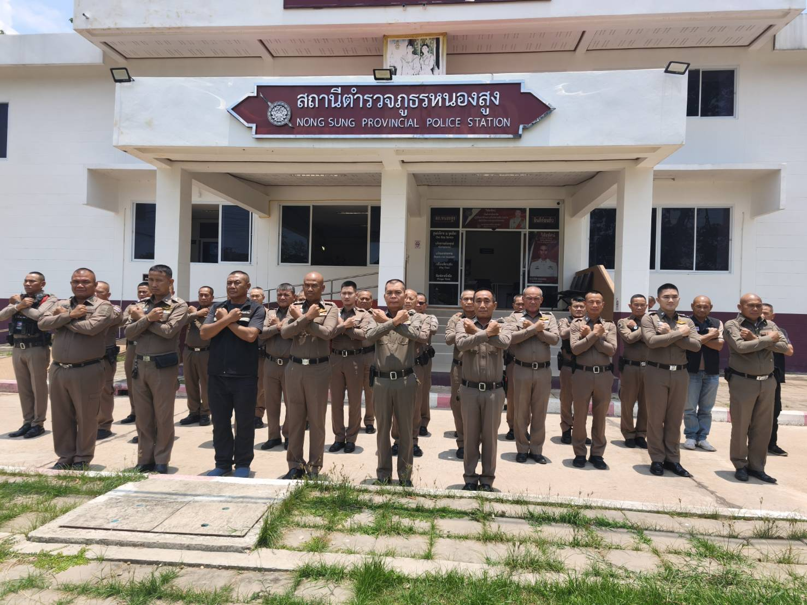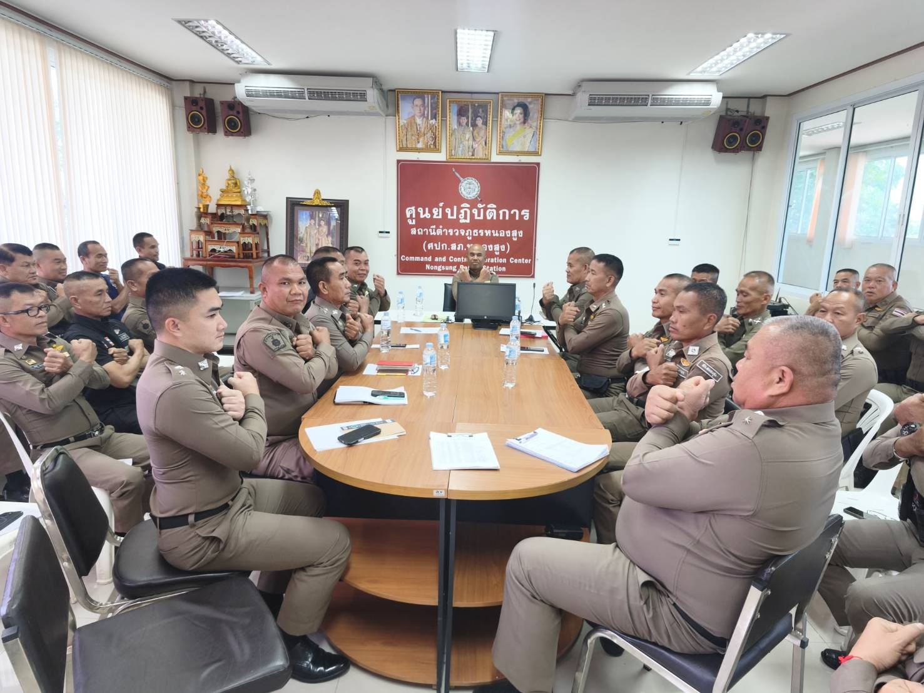

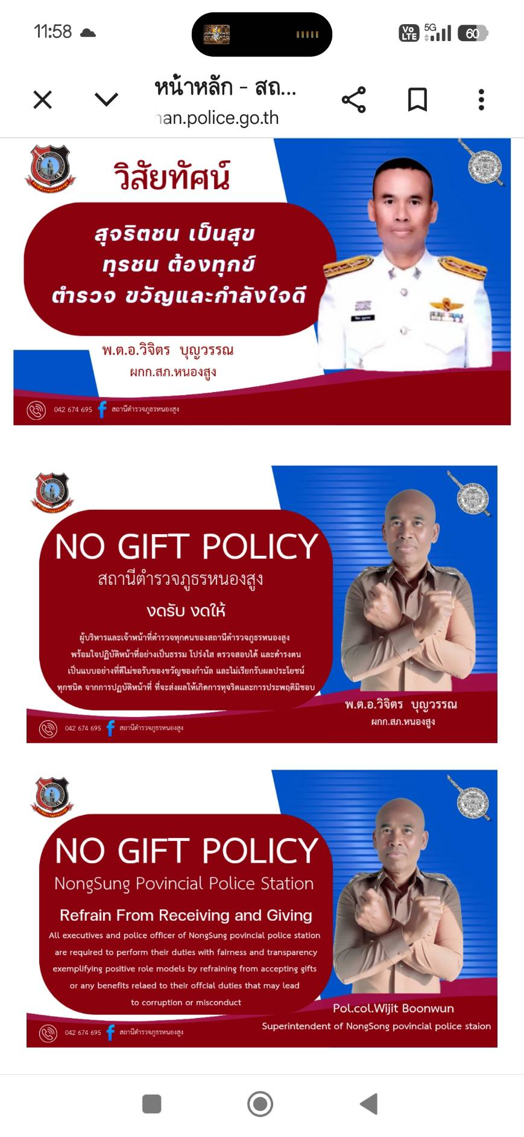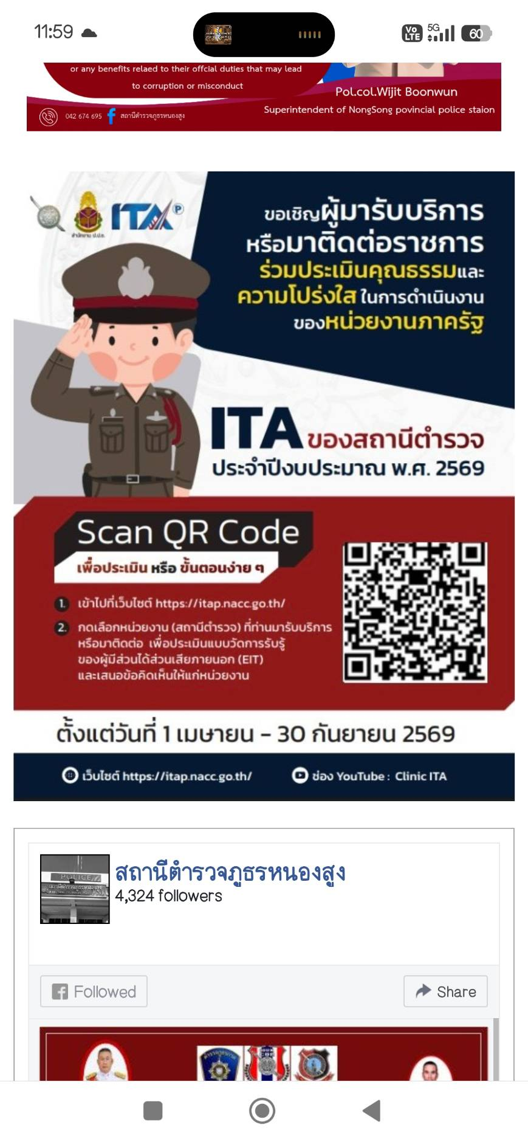
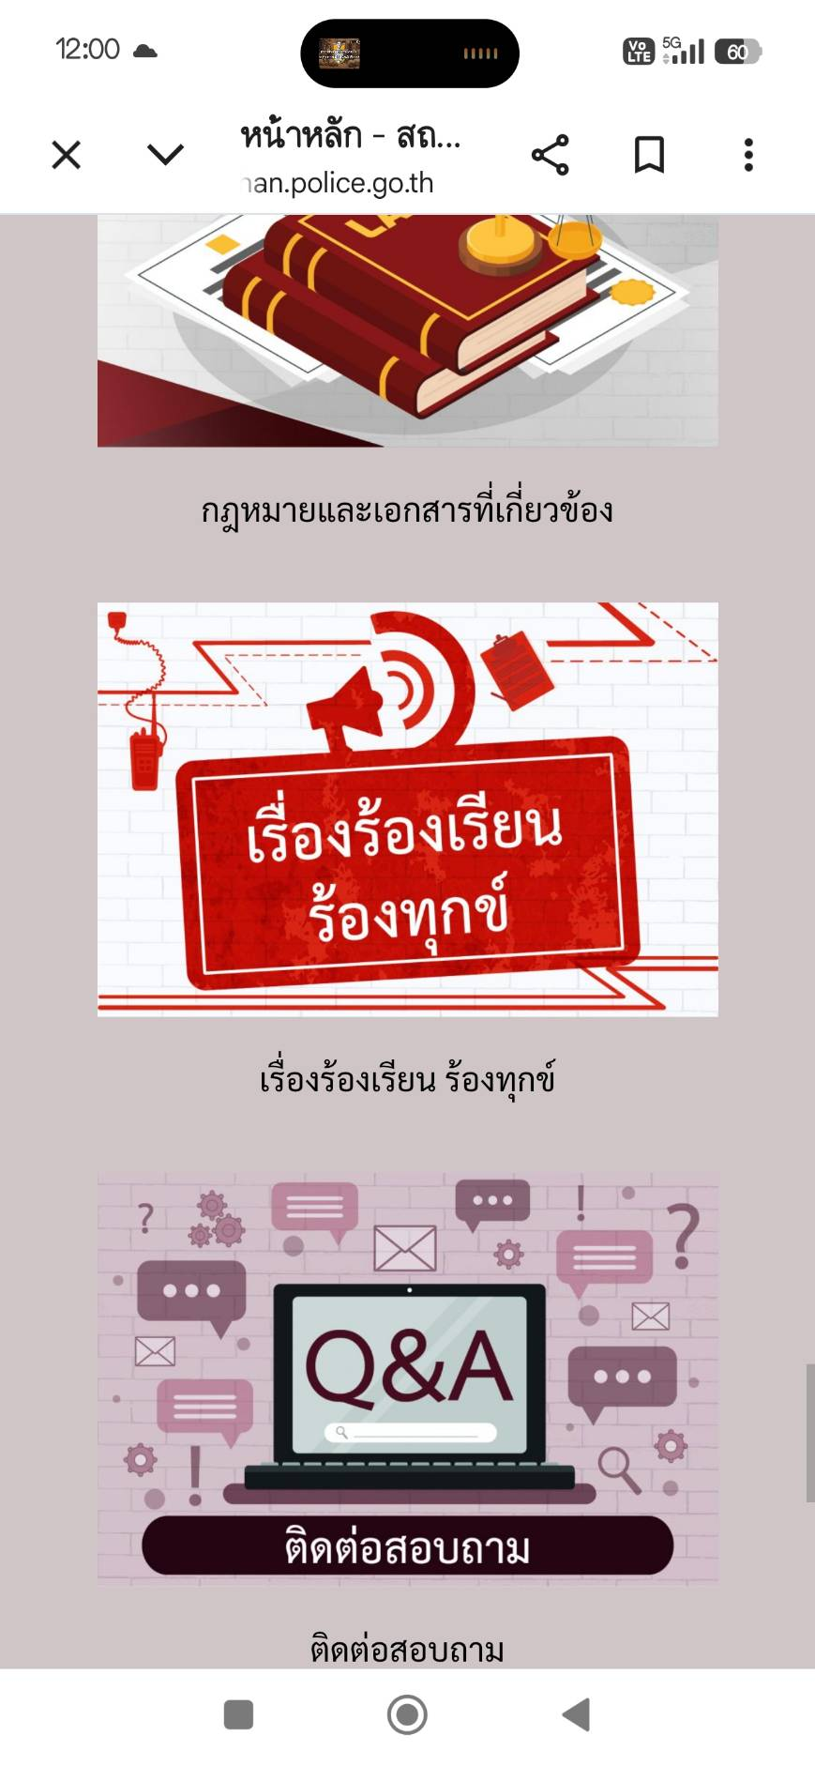

๔. ภาพกิจกรรมที่แสดงถึงการดำเนินการตามมาตรการ/กิจกรรม การพัฒนาการปฏิบัติงาน และการให้บริการเพื่อยกระดับภาพลักษณ์ ความสุจริตของสถานีตำรวจต่อสาธารณะ
จุดประชาสัมพันธ์/สอบถามความคืบหน้าการดำเนินคดี
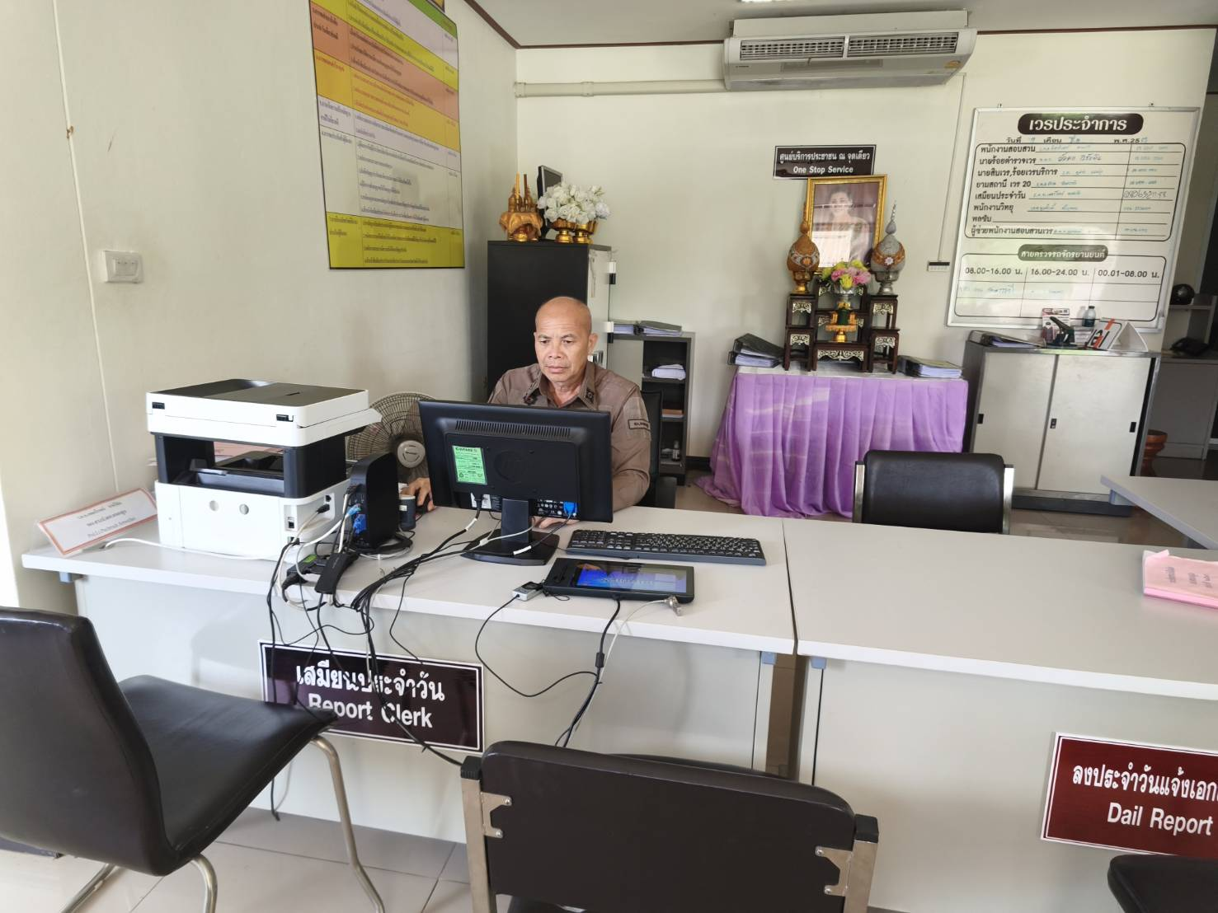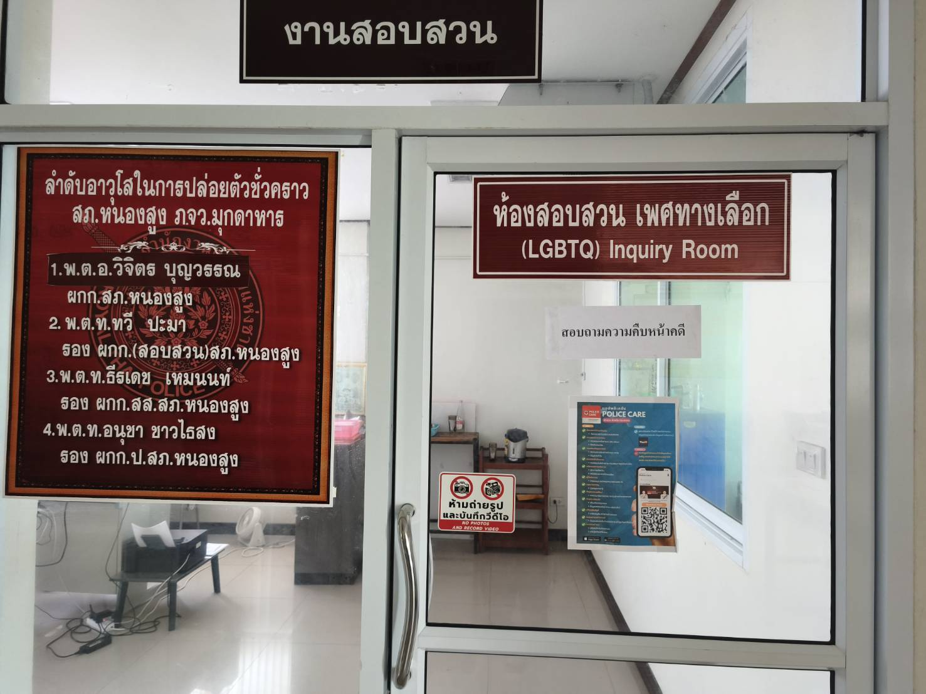
จัดให้มีเจ้าหน้าที่ประชาสัมพันธ์คอยให้คำแนะนำประชาชน
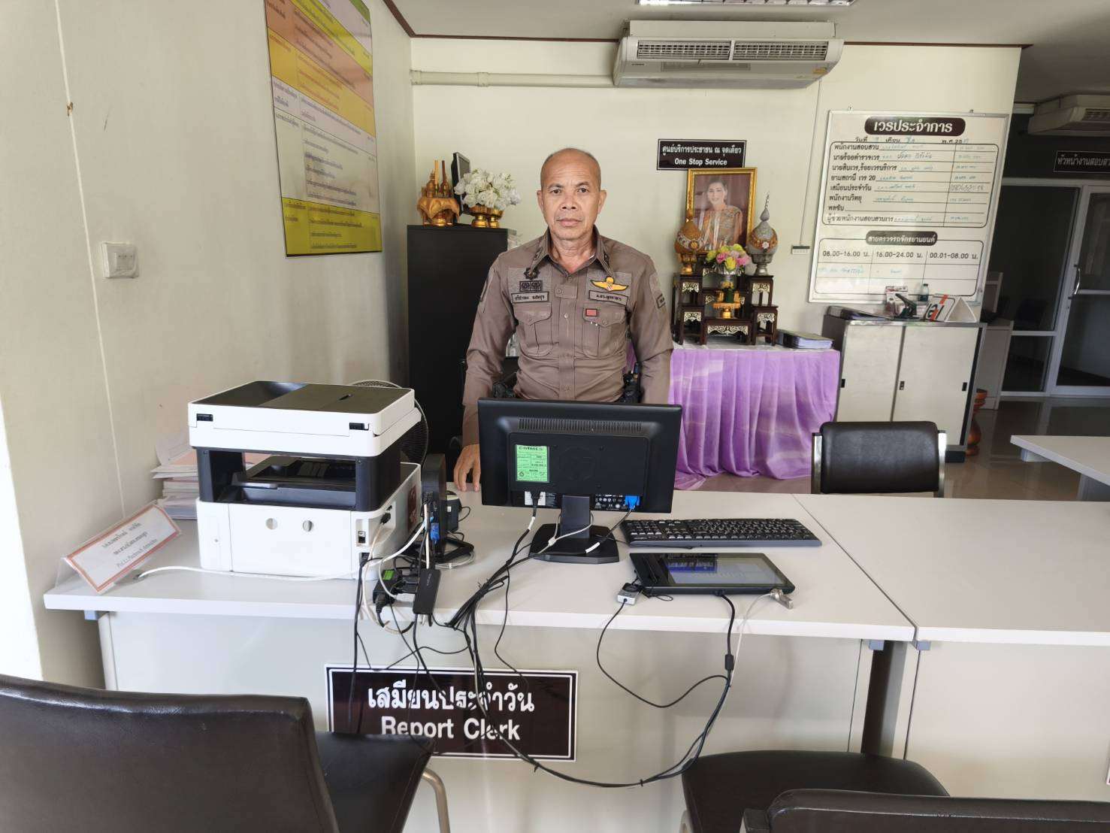
ติดป้ายพันธะสัญญาการให้บริการเพื่อให้ผู้มาใช้บริการตรวจสอบระยะเวลาได้อย่างชัดเจน
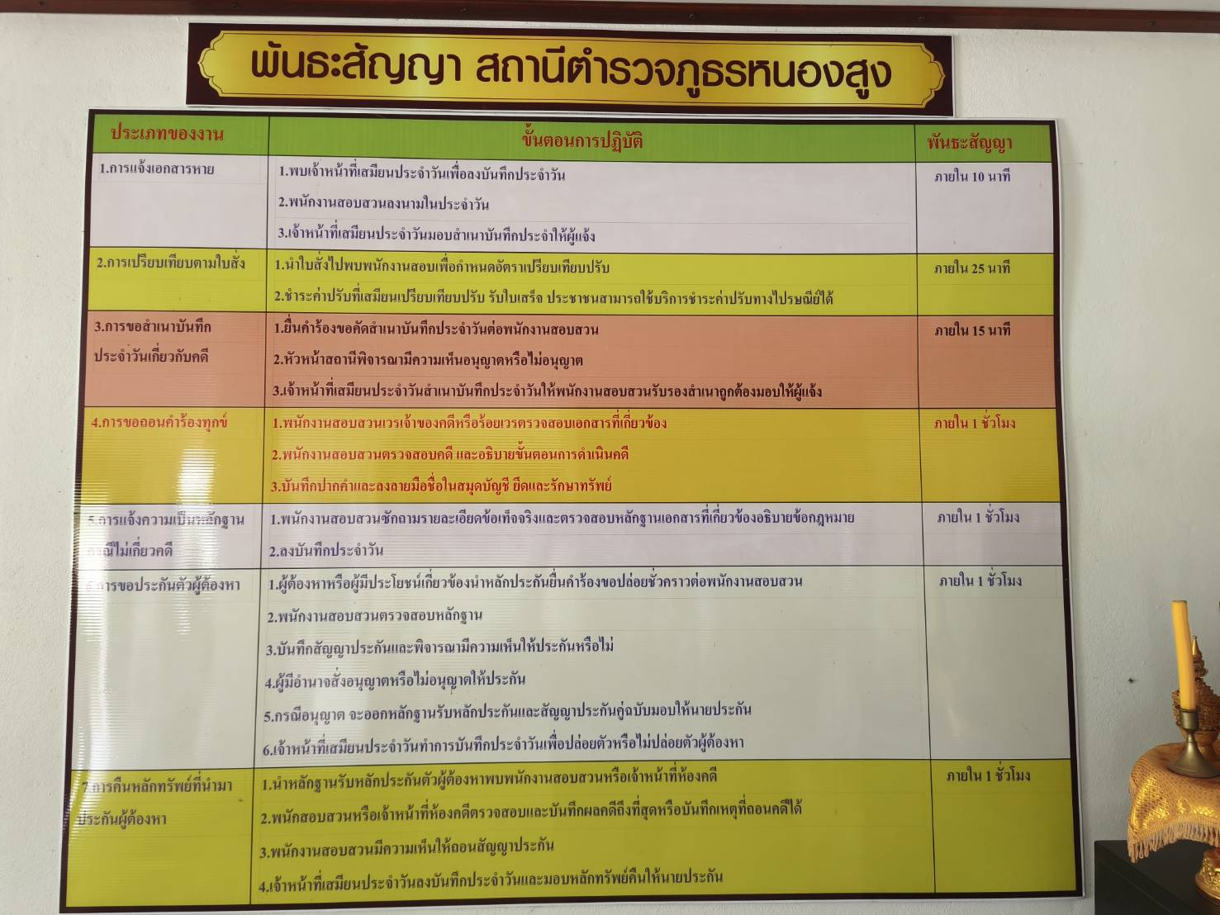
๔. ภาพกิจกรรมที่แสดงถึงการดำเนินการตามมาตรการ/กิจกรรม การพัฒนาการปฏิบัติงาน และการให้บริการเพื่อยกระดับภาพลักษณ์ ความสุจริตของสถานีตำรวจต่อสาธารณะ
มีการประกาศเจตนารมณ์ที่จะไม่รับของขวัญของกำนัลทุกชนิด
จากการปฏิบัติหน้าที่ (No Gift Policy) ณ จุดบริการประชาชน
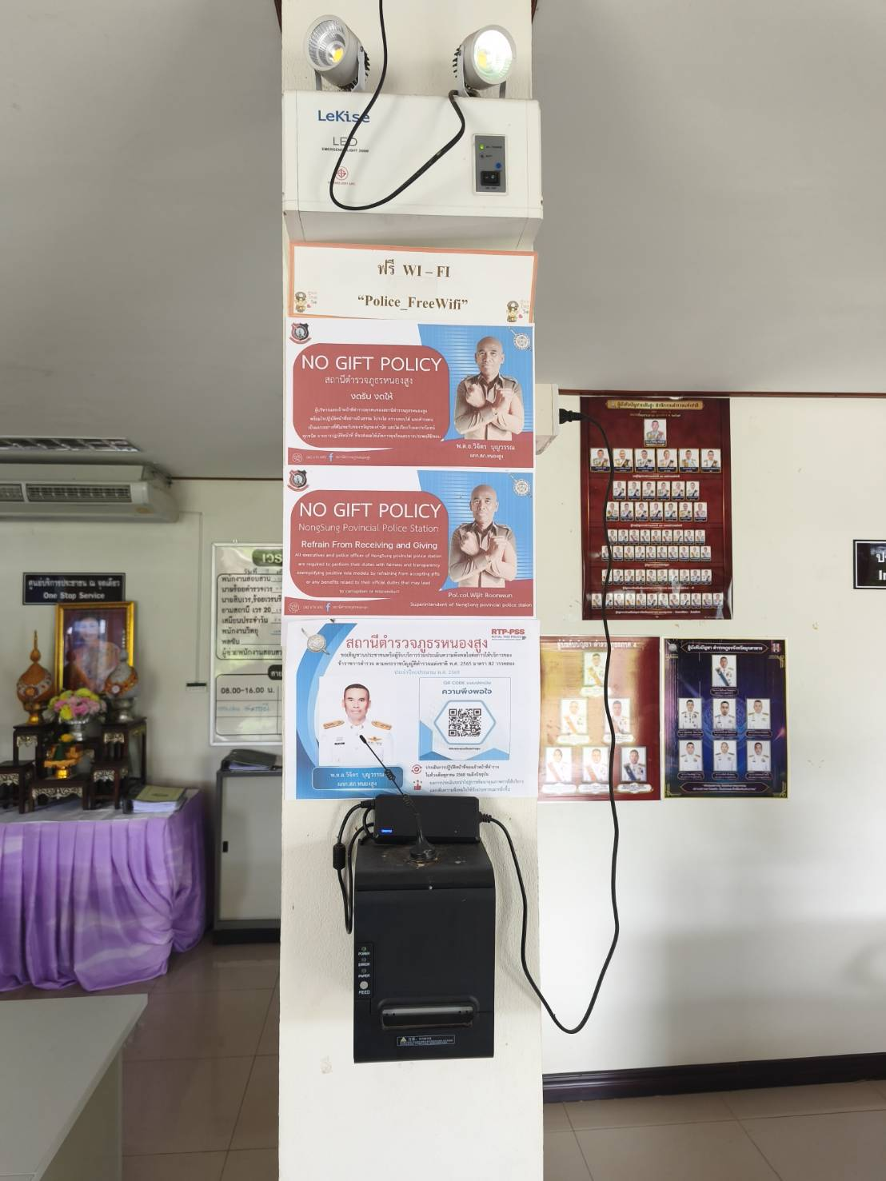

๔. ภาพกิจกรรมที่แสดงถึงการดำเนินการตามมาตรการ/กิจกรรม การพัฒนาการปฏิบัติงาน และการให้บริการเพื่อยกระดับภาพลักษณ์ ความสุจริตของสถานีตำรวจต่อสาธารณะ
จัดสิ่งอำนวยความสะดวกในการให้บริการประชาชน ณ จุดบริการประชาชน One Stop Service
